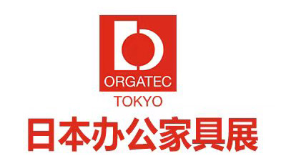

2024日本国际办公家具及管理设施展览会（ORGATEC TOKYO​）

●展会时间：2024年4月26-28日(三天)；
●展出场馆：日本东京国际展览中心(Tokyo Big Sight)
●主办单位：ケルンメッセ（Koelnmesse）、日本オフィス家具協会 （JOIFA）
●组展单位：上海贸升展览服务有限公司
●展会名称：オルガテック東京 ORGATEC TOKYO
●不参展人员，我司可提供组团观展服务，提供签证，机票，酒店，入场证办理等服务
●另我司可代办日本签证（商务，旅游，三年多次，5年多次）材料简单，出签快

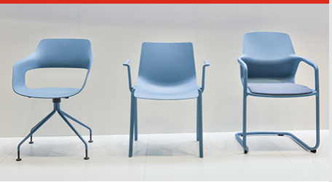

展会简介：

ORGATEC TOKYO作为日本针对办公家具及管理设施的展览会，十分关注与混合工作环境相关的问题，同时向观众传递出针对移动化工作场所的前瞻性观点。由于广泛的数字化、互联化、共享式办公空间在全球盛行，工作场所的价值日趋突显。结合主题演讲与特别展览等多样化活动，参访观众在此能够体验到针对未来工作场所设计的创新解决方案。

在许多发展中国家，当地工厂制造的传统家具仍在工作场所中被广泛使用，但是明显可以看到，对于设计与功能更具要求的现代家具需求量猛增。在过去的二十年里，企业愿意为每位员工所投资的成本明显增加，同时越来越多的公司引入了基于活动的工作方式(ABW, Activity-based Working)，由此对于现代化的办公家具、设备、技术的呼声也日渐高涨。可以说此次ORGATEC TOKYO 正好展示出全球行业品牌对于后疫情时代混合式办公的认知以及解决方案。

在“ORGATECTOKYO”中，从办公室设计、办公设施用家具到地板、音响、照明、会议设备、IT技术等，与办公场所相关的各种解决方案，再加上办公家具组件、五金配件、以饰品、纺织品、织物等素材为主题的“intertsum”的要素也加入其中。

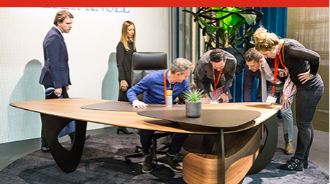

参展范围：

办公设施设计，办公、设施用家具，照明技术，墙壁材料、地板材料，隔音材料、吸音材料，音响技术，化妆室相关技术
远程解决方案，工作室相关技术，远程办公相关技术，会议设备、IT/通信技术，CG交互技术，住宿设施相关技术
主题展示区“intertsum”
素材：自然材料、地板、装裱材料、装饰板、胶合板、粘合剂、其他
组件：办公家具用插座、橱柜、建筑配件及其他半成品
纺织品：聚氨酯缓冲材料，织物材料，皮革材料，装饰品，其他

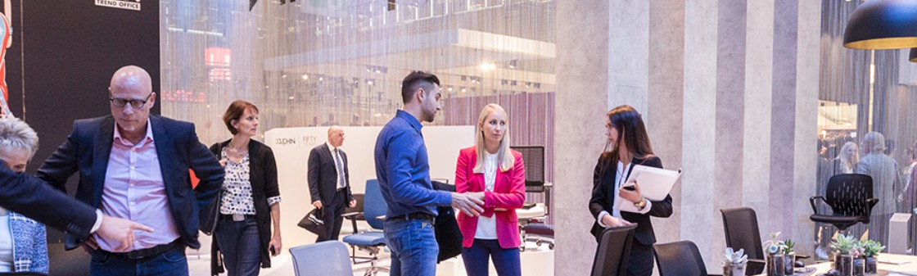

参展服务;

1.组团赴日参加展会，全程为展商服务，团队统一负责人员的**机票、邀请函及签证手续、酒店住宿、餐饮、接机送机、导游司机、观光旅游等一条龙服务；
2.为客户上传样品照片，参展商可以提供样品的照片，官方发布到网站上，日本客商*直接有效的了解贵公司产品信息，有利于在日本市场上销售。
3.为展商提供翻译聘请、展具租赁、货运、展品运输等服务；
4.为展商提供日本市场行情以及与日本客户外贸常识等咨询服务；
5.凡是参加我公司组织展会，均可申请国家补贴，展会的补贴的额度为50%--**之间，根据每个地区和国家政策，不同区域补贴额度不一样的。

​
联系方式

地址：苏州 昆山市花桥镇镇中茵商务花园D区5楼800室
电话：18913292209
联系人：汪承泳
手机：18913292209
QQ：584301896
微信：18913292209
Email：584301896@qq.com
​

